17.01.2014. UA1CEG/p в заснеженном лесу. Репетиция перед возможным участием в тесте «Мороз красный нос». Р-143, 4 ватта, дельта, -12 градусов, штиль.

Зима 100%. Немного разговорился с дачником, которые обиделся на некорректное поведение погоды; « В Питере снега почти нет! А тут!!». «А тут» в модельных туфлях и 10 метров не пройти… Он в летних резиновых сапогах, очевидно больше просто ничего нет, расчищал проезд к даче. Супруга со сногсшибательным макияжем, лёгенькой куртке и, вероятно в мини и сногсшибательных туфлях, с несчастным видом периодически открывает дверь автомобиля и, вероятно прикидывает, понесёт ли её муж на руках?
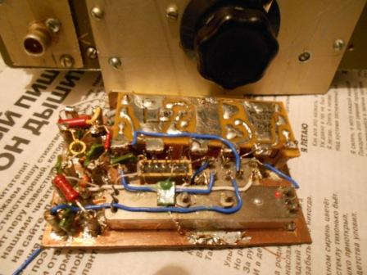
Я полностью запустил конструирование, то одно, то второе…
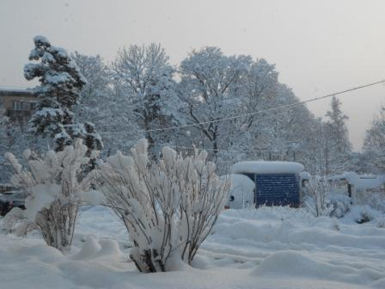

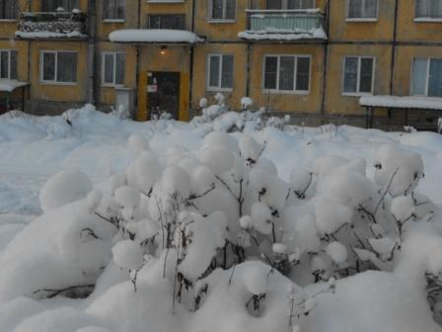

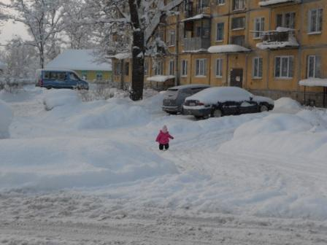

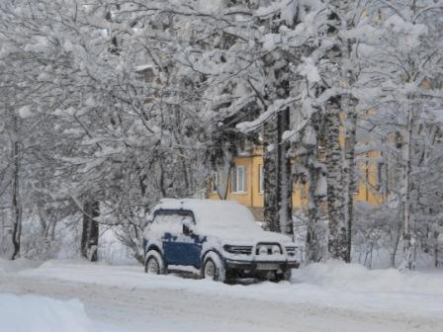

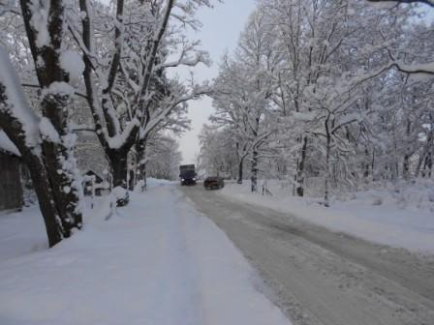

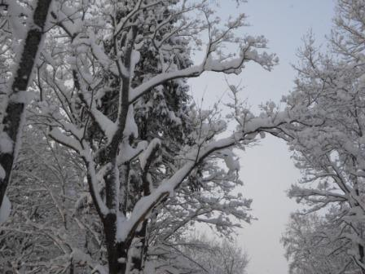

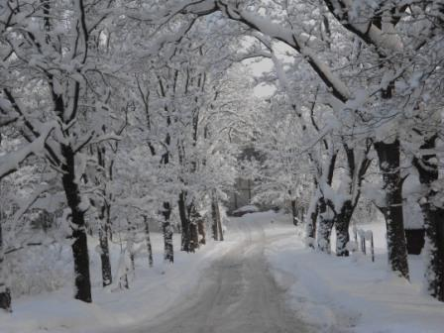
Все эти фото внутри Гарболово, на оперативный простор я ещё и не вышел.

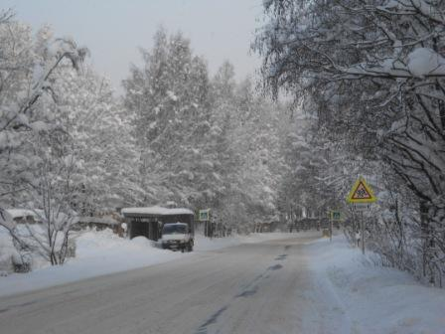

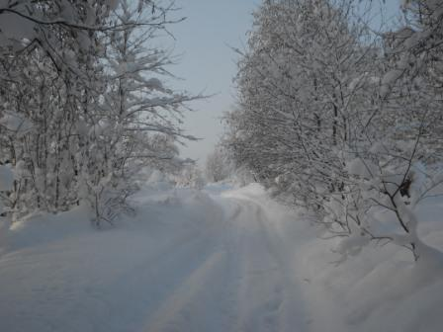

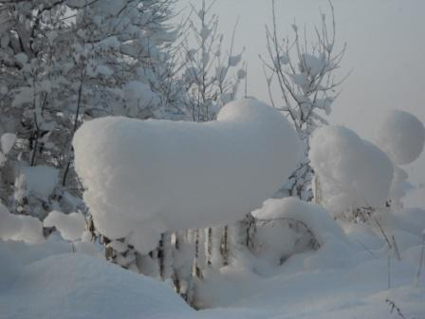
Это просто забор огородика.
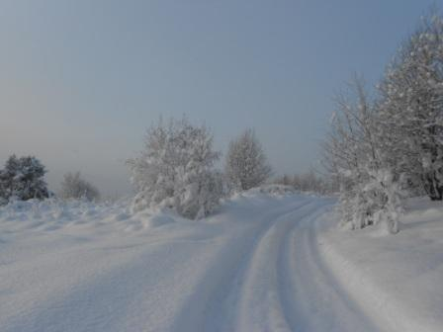

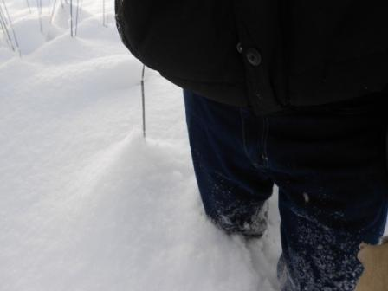
Снег малой интенсивности идёт уже 5-е сутки подряд. Уже нападало выше колена!
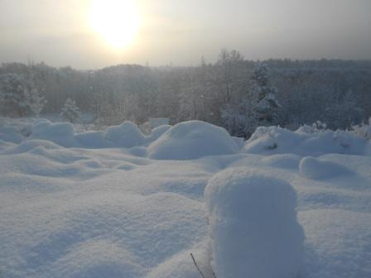

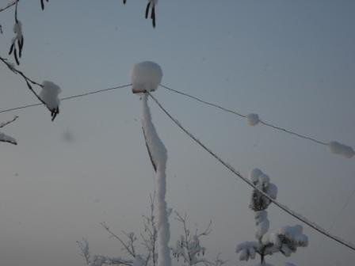
Диполь на 7 мГц
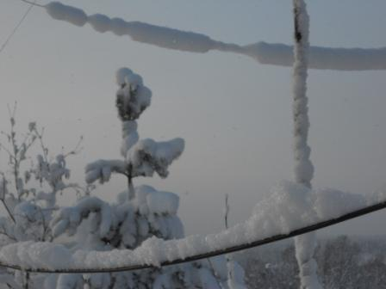
Шест дельты.
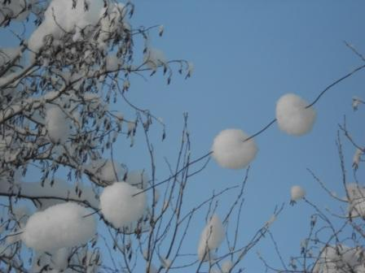
Это одна из сторон дельты.
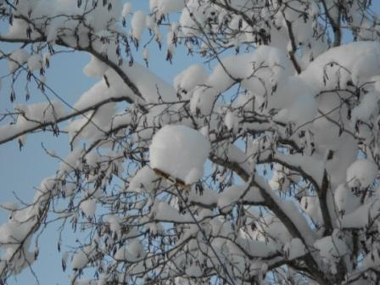
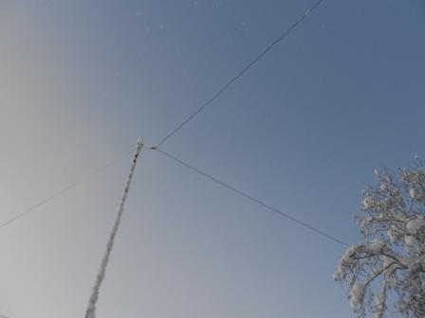
Дельта 14 мГц, после отряхивания.
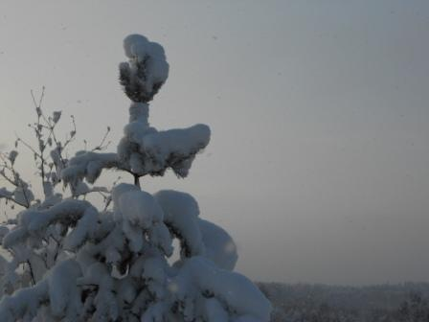
Горизонт, снег идёт и горизонт просматривается плохо.
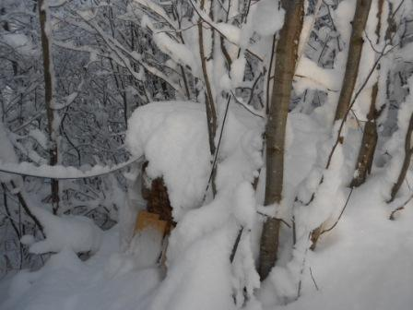
Перефразируя название известной книги: «Вигвам почти не виден».
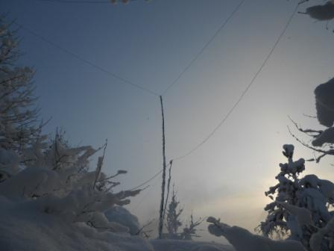

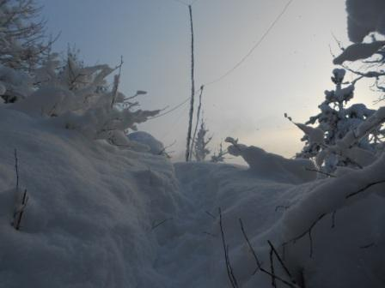
Этакий рефрен: «Перила нужно было сделать! Перила!!». Но, сегодня я не падал.
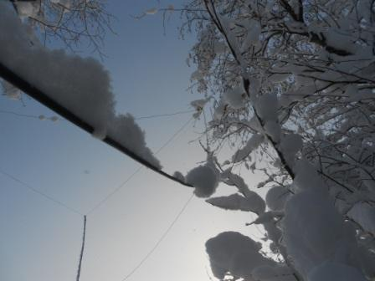
Питающий кабель дельты.
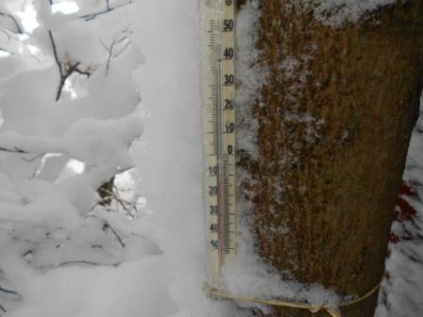

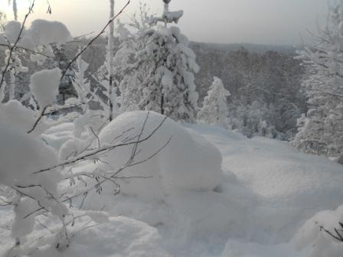

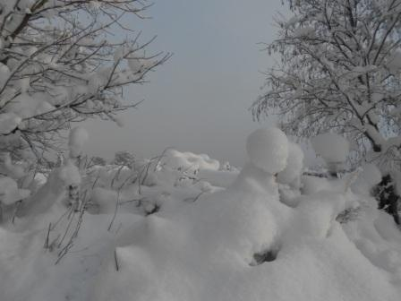

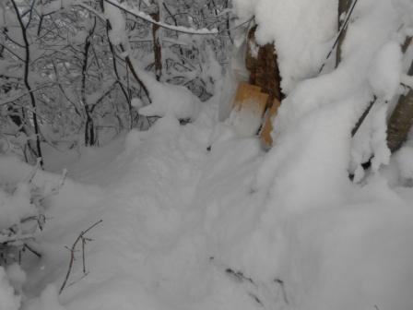
Пробираюсь в вигвам…
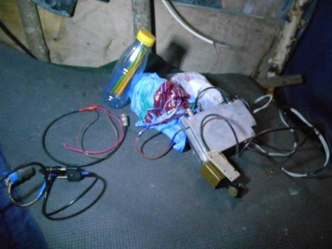
Без фонарика было- бы невозможно работать. Но, фонарик есть, и всё нормально!
(О каких фирменных аппаратах, при такой эксплуатации можно говорить?)
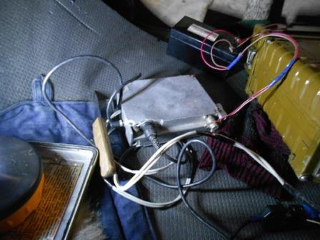

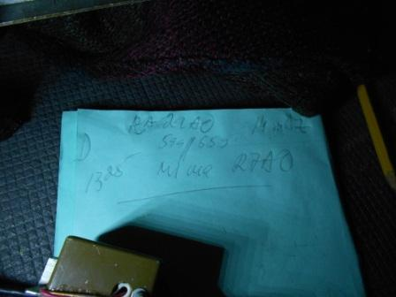
Начало- блестящее! Ответил RA22AO, позывной об операторе мне ничего не сказал…
Но, сюрприз и очень приятный, Михаил R7AO! Немного «поговорили». Я бы, конечно поговорил бы и больше, но там столько желающих провести с этой радиостанцией QSO!

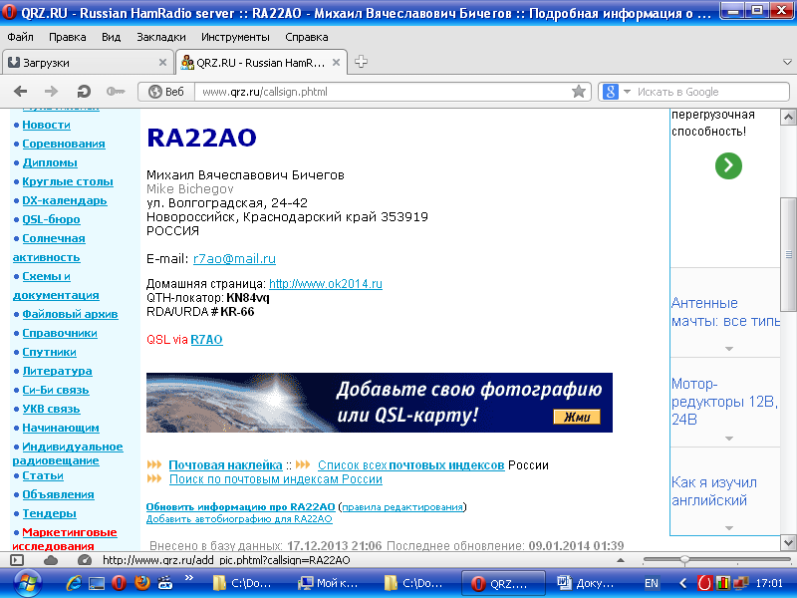

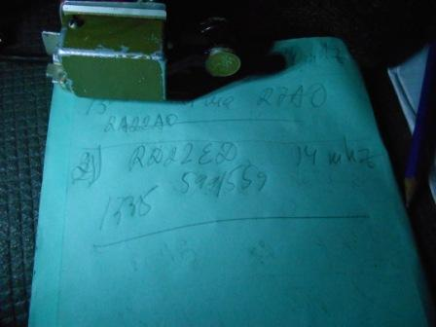
Вторая связь и снова с олимпийской станцией.
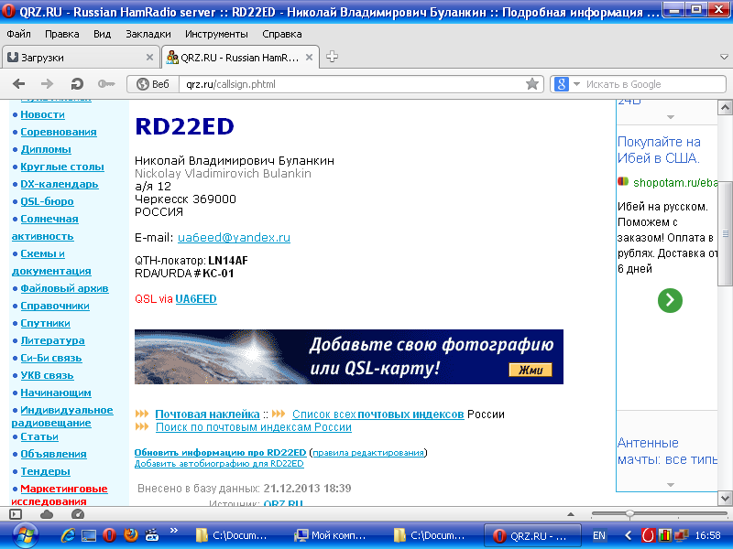
Молодцы коллеги! Я своей честной QRP/p мощностью, ну, никак не мог забить более мощные вызывающие станции. Выхватили позывной, ответили.
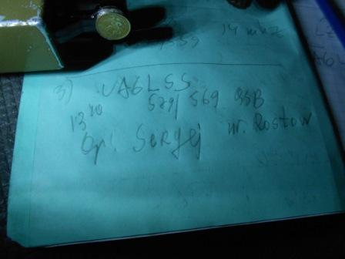
Тоже очень приятная связь.
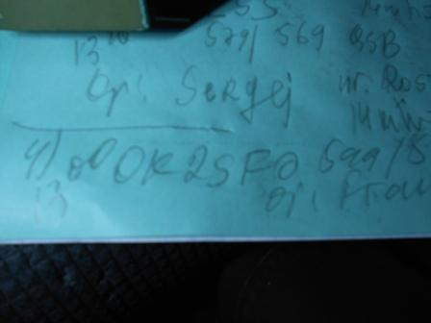
Давненько с Franta(ой) не встречались, я и «навскидку» имя не вспомнил, чуть Йосифом не назвал, хорошо, что воздержался…

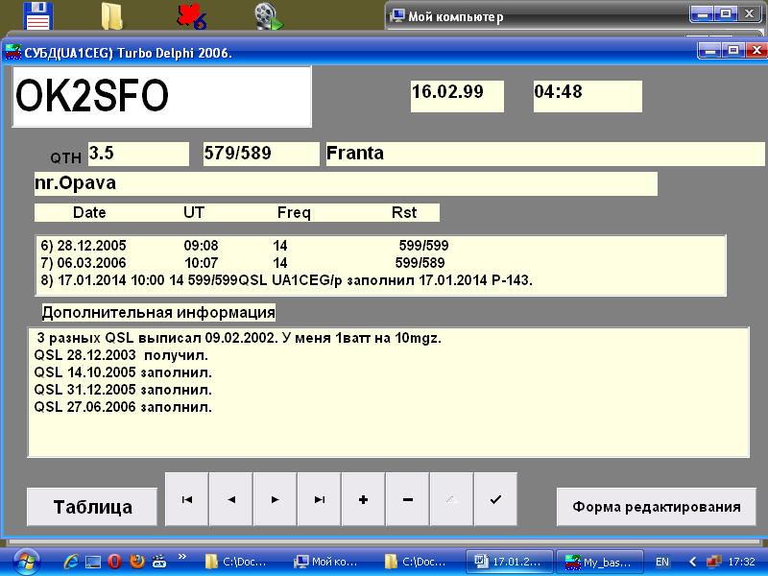

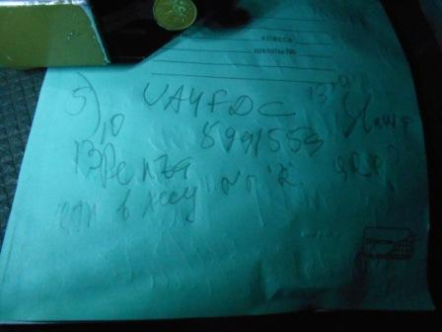
Пролезая в снегу выше колена я «наловил» снега всюду, куда можно, даже в карманы и стал мёрзнуть капитально, решил, что 5 QSO и хватит. Вячеслав, что мне показалось интересным, знает и применяет код «72». Я посмотрел, в RU QRP клубе он не состоит. Но, QRP работает.
QRP экспедиция прошла отлично. Убываю домой, продлив маршрут, для прогулки.
(Посмотрел и 7 мгц и 10 мгц- никого. На 18 мГц давал CQ UR5ITU дозваться не удалось, впрочем на этот диапазон «немного» нет антенны.)
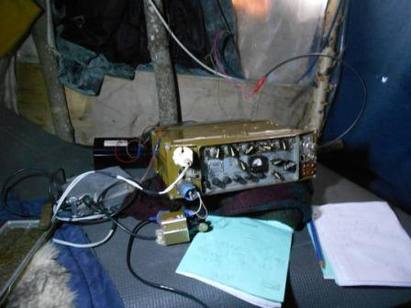
В вигваме. Видно, что появилось солнце- красный отблеск в плёнке.
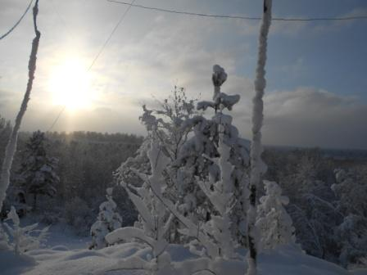
Так и есть, солнце, замечательно!
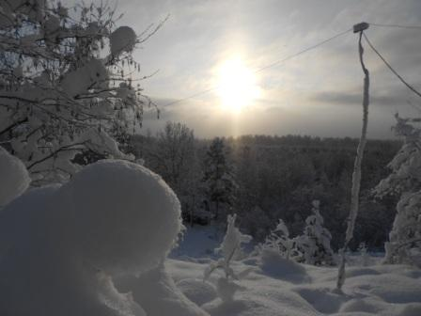

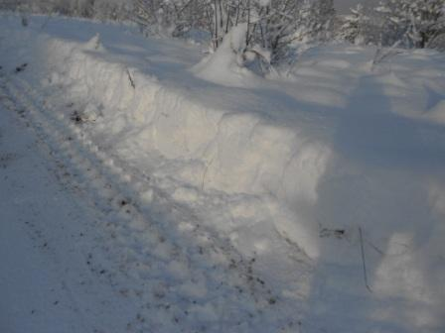
На фото видно сколько нападало снега! А, между тем, сильного снегопада и не было. Так, лёгенький снежок, 5 суток.
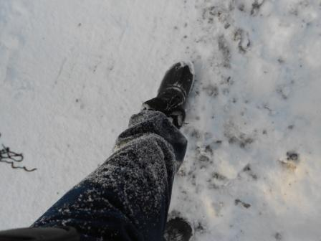
Это я просто шёл не по дороге…
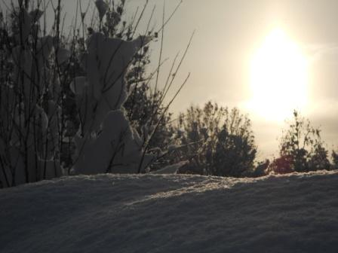

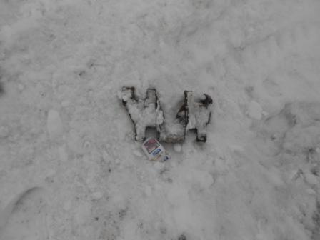
«Героический трактор», судя по следам, потерял 2 звена гусениц. Тракторист, судя по пачке из под сигарет поработал.
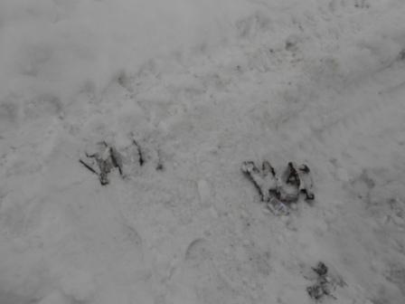

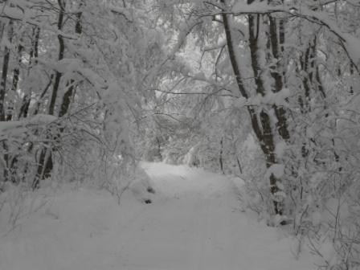

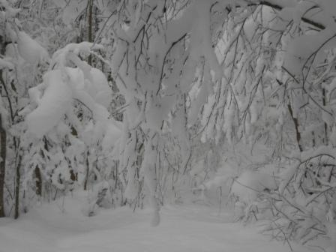
Здесь тропинка к выс.104.0. Не пройти…

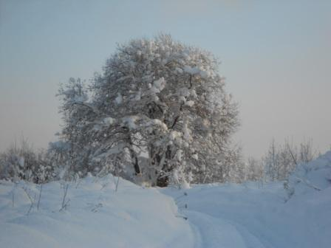

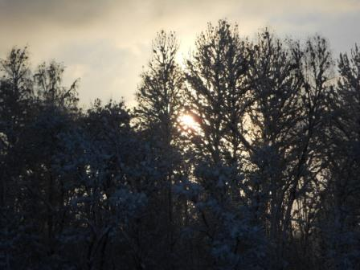

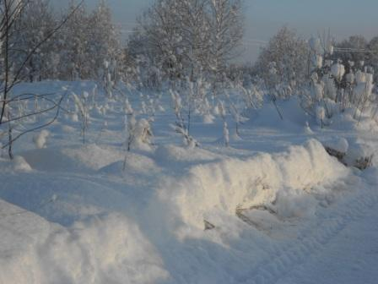

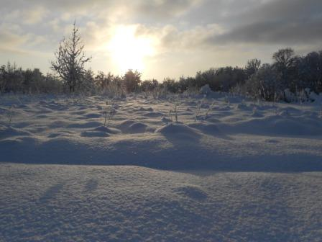

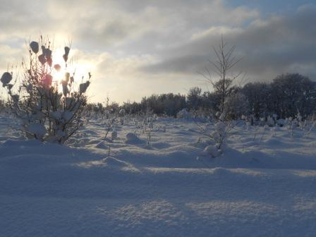

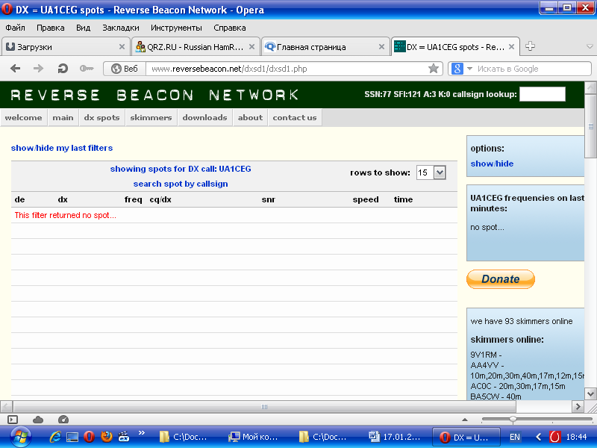
Ни один скиммер мою работу не зарегистрировал…

